発行：『煬竹：宍戸清信　書と笑顔の軌跡展』実行委員会

　Ｙｏｕｔｉｋｕ　通信　 N02　　　　　　　　　　2019.6.10

＜youtikuのひとりごと＞

地元での個展を「軌跡展」とした理由の一つですが、作品の中にはすべて物語があります。ぶどうの樹についても、作品としてはただ写真1枚ですけど、叔母の戦前戦後の思い。叔父の畑への思い。地域住民の為に全国を奔走し、飛行機の中で兄とばったり会い、さらに市場へ足を運びそれぞれの思いを談義したこと。叔父・叔母のそれぞれの思いに対するその愛情たるや、口に出して私達に語りかける事は少ないですが、廻りの方々から聞えたくるものはまさにその軌跡の一つです。今回の「軌跡展」はそれ一回で有っても、その思いを記憶と記録に残す事が、生かされている私達に出来る事ではないでしょうか。　　　from 2019.5.28

『消えゆく日本の宝』

春光展実行委員会主催の「春光展」が2019年3月26日(火)～31日(日)までNHKみんなの広場ふれあいホールギャラリーで開催されました。煬竹も「やればできる」と「消えゆく日本の宝」の2点を出展させていただきました。特に「消えゆく日本の宝」(注、下記写真右)は2017年に撮影したぶどう(巨峰)の巨木と丸森和紙の原料楮の木をアレンジしたものです。両方の樹の樹齢の歴史を掴み取ることが出来ます。ぶどう(巨峰)の樹については、煬竹の福島県伊達市に住む叔父のもので、巨峰の収穫の時期を映し出しております。しかし、この樹も翌年に新しい品種に植え替えのため切り倒され、樹齢を終えております。「生あるものいつかは朽ちる」人間の生き様を感じさせる作品でもありますが、命がある限りは精一杯に太陽の光を帯びて生の力を発する。その生命力は人間が生み出した自然界の共存の宝であると考えます。

40年ほど前にその叔父が仲間を連れて梁川町農産物の需要を拡大しようと全国の市場を飛び回っていた時、千歳空港行きの飛行機の中で、同じく仙南産ころ柿の需要拡大を北海道の市場関係者にお願いしようと、青年部長としてみんなを先導していた煬竹の兄 勇(いさむ 享年60歳)と一緒になり、くしくも北海道の市場でまた出会い活動を共にした。これも、同じ志を持つものが活動の場で出会ったこと自体が一つの「軌跡」と考えます。しかし、それぞれの「軌跡」も人間の日々の努力の中で生み出された結果です。そう考えれば人間の一つ一つの努力の蓄積が「日本の宝」と言えるでしょう。ひとつの老木が朽ちる事は寂しい事ですが、別な形となって生まれてくるはずです。その様な「軌跡」(出会い)を煬竹は追い求めております。

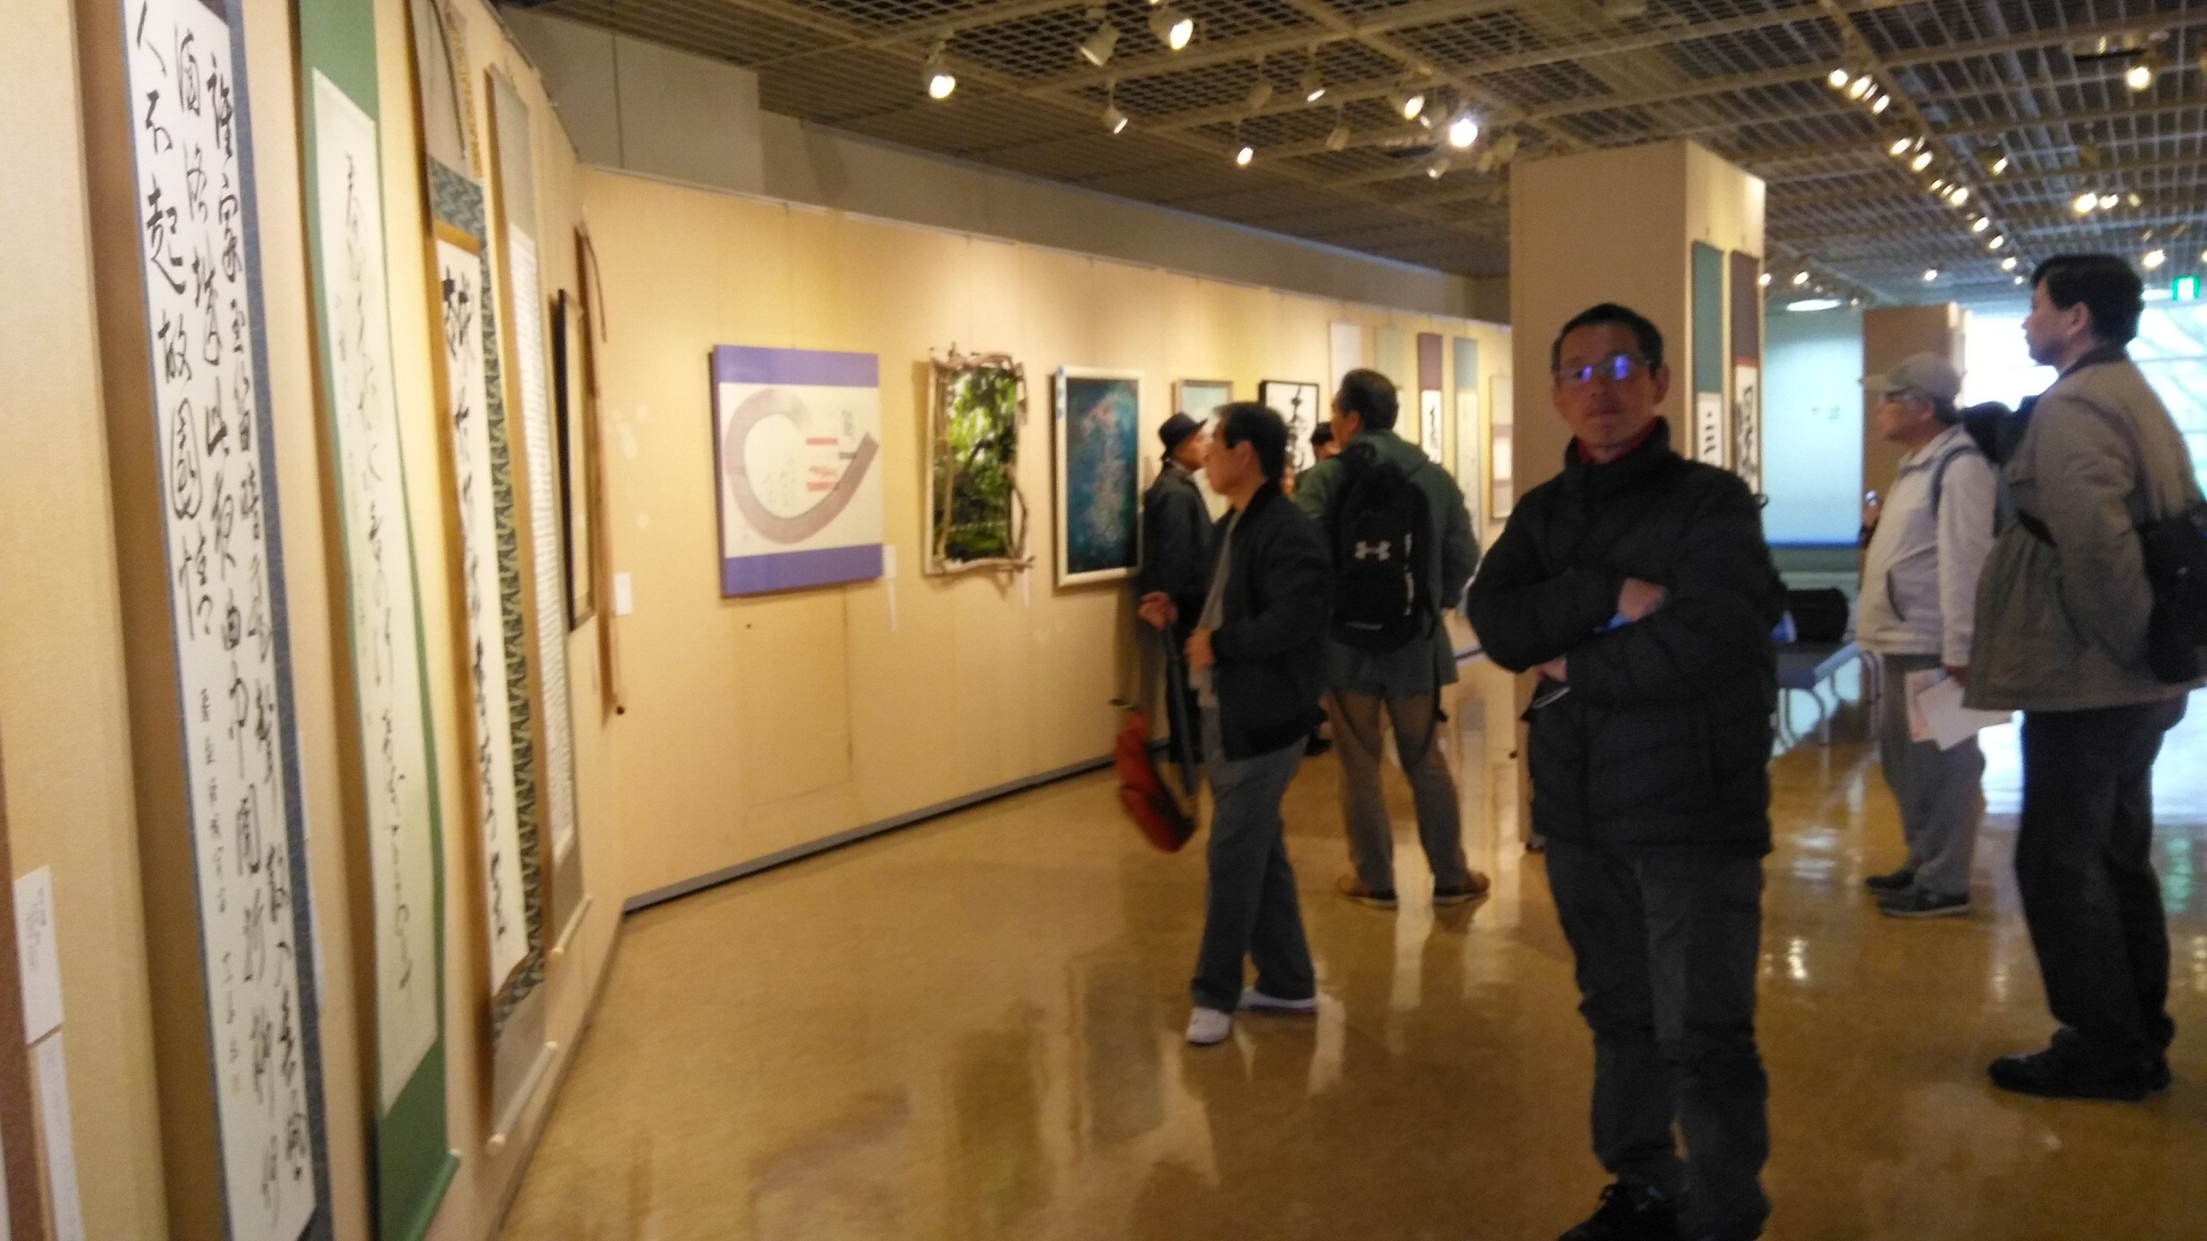　　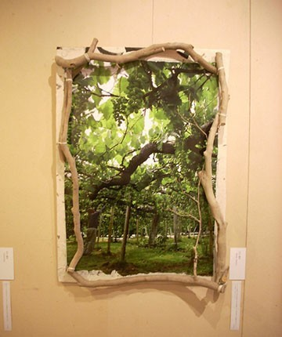

＜プロフィール＞

宍戸煬竹　（本名　宍戸清信）現代書道家　神奈川県横浜市　在住、

故郷は宮城県伊具郡丸森町耕野地区、(株)日本冶金工業入社3年目に書道部に入部し生涯の師匠と出会う。　　　　　　　　　　作品には故郷の阿武隈山系や阿武隈川をモチーフした作品が多い。

平成30年5月に故郷丸森町耕野で初の個展を開催した。書道を通じて故郷への支援活動を行っている。

**―なかまの輪づくり運動―**

[youtiku通信]をお届けさせていただくために連絡先をお教えてください。

対象者・・宍戸家の親族の子息　etc

連絡先・・(阿部園芸内) 阿部順子

024-533-3495 　090-7564-0666

ホームページはこちらより



≪スケジュール≫

6/4(火)軌跡展実行委員会　丸森町

7/10(水)～14(日)

21世紀国際書展

横浜市民ギャラリ-

6/27(木)日本冶金OB展実行委員会

10/29(火)～11/3(日)

日本冶金工業OB会美術展

　川崎アートガーデン

11/6(水)～12/8(日)

　書と笑顔の軌跡展

　丸森町　蔵の郷土館　齋理屋敷

**NHKホールの展示風景**

**展示作品「消えゆく日本の宝」**

＜お知らせ＞

心の書家　煬竹 宍戸清信 書と笑顔の軌跡展

２０１９．１１．６～１２．８

丸森町 蔵の郷土館　齋理屋敷で開催

★仲間たちの作品の展示もあります。

」